ФЕДЕРАЛЬНОЕ ГОСУДАРСТВЕННОЕ АВТОНОМНОЕ ОБРАЗОВАТЕЛЬНОЕ УЧРЕЖДЕНИЕ ВЫСШЕГО ОБРАЗОВАНИЯ
«РОССИЙСКИЙ УНИВЕРСИТЕТ ТРАНСПОРТА»
(РУТ (МИИТ))

Институт транспортной техники и систем управления
Кафедра «Управление и защита информации»

ОТЧЁТ
О ЛАБОРАТОРНОЙ РАБОТЕ №8
По дисциплине «Языки программирования»
ВАРИАНТ 9

Выполнил: ст. гр. ТКИ-141
Ефремов Илья Сергеевич
Проверил: к.т.н., доц. Васильева М. А.
(Проверил: к.т.н, доц. Балакина Е. П.)

Москва 2024
- Формулировка задания
Составьте две программы:
- вычислить сумму первых n членов последовательности (k = 1, 2, 3 ..., n).
- вычислить сумму всех членов последовательности, по модулю не меньших заданного числа e.
Помните о проверке пользовательского ввода. Все результаты вывести на экран. Отчёт дополнить блок-схемой. При вычислении факториалов необходимо использовать рекуррентное выражение.
Таблица 1 – Исходные данные
Вариант | Задачи
9 | $$\sum_{k=1}^{n}{\frac{{\left(-1\right)}^{k-1}}{\left(2k-1\right)!}}$$

- Блок-схема алгоритма
Блок-схема основного алгоритма представлена ниже (Рисунок 1). Блок-схемы функций представлены ниже (Рисунки 2, 3, 4, 5, 6, 7, 8).

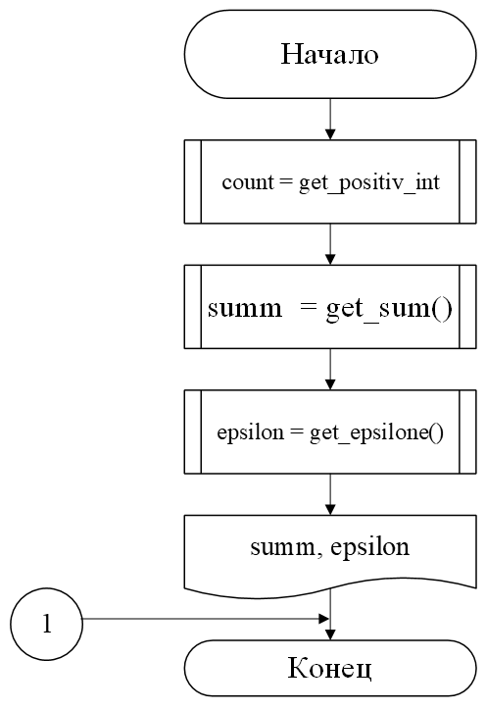
Рисунок 1 - Блок-схема основного алгоритма

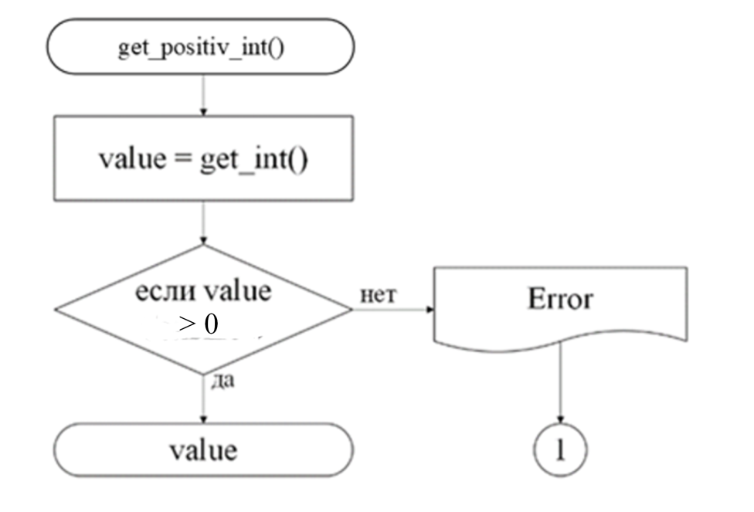
Рисунок 2 – Блок-схема функции get_positiv_int()

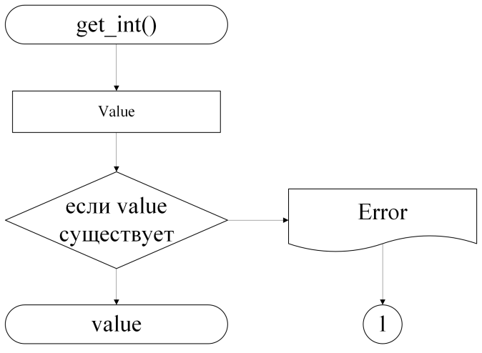
Рисунок 3 – Блок-схема функции get _int()

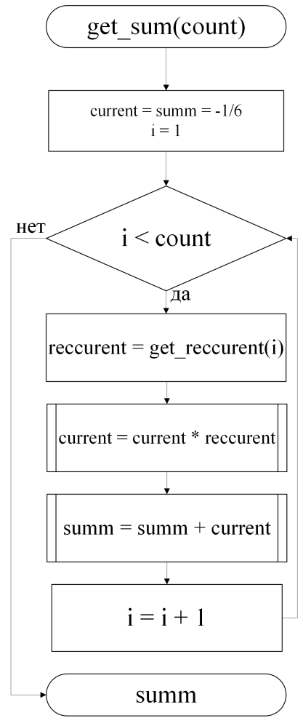
Рисунок 4 – Блок-схема функции get_sum()

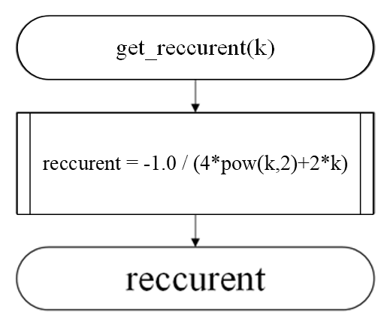
Рисунок 5 – Блок-схема функции get_reccurent()

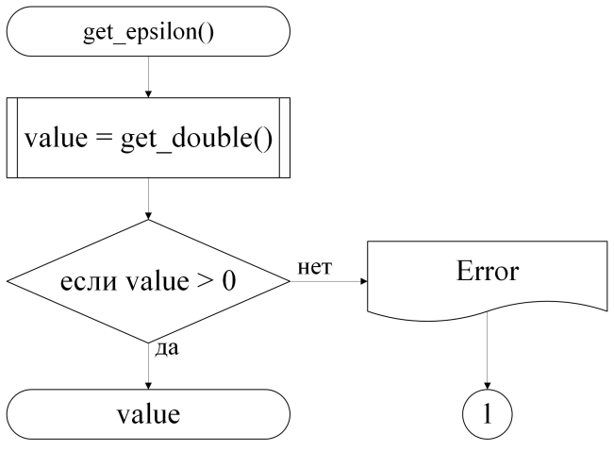
Рисунок 6 – Блок-схема функции get_epsilon ()

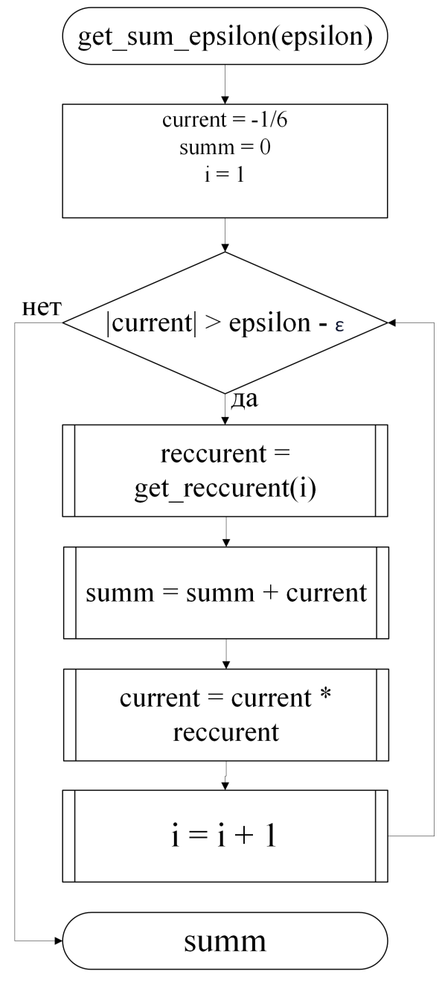
Рисунок 7 – Блок-схема функции get_sum_epsilon()

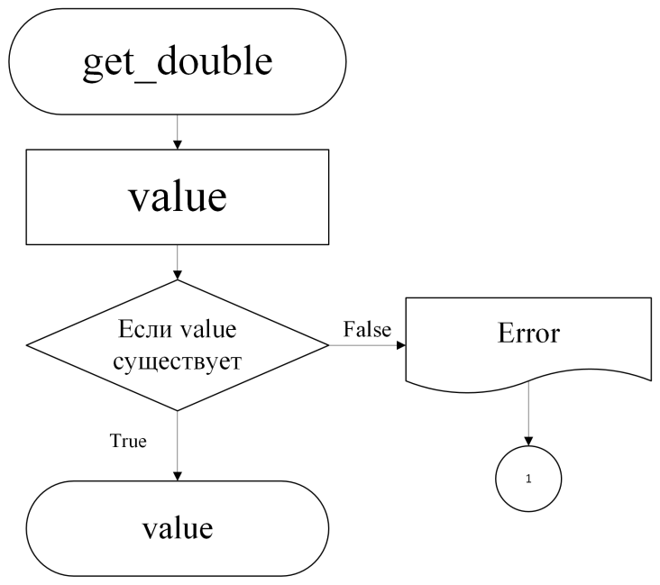
Рисунок 8 – Блок-схема функции get_double
- Текст программы на языке C
﻿#include <stdio.h>
#include <stdlib.h>
#include <errno.h>
#include <math.h>
#include <float.h>
#include <locale.h>

/**
*@brief Проверка введенных значений.
*@return Возвращает значение, если выполнено успешно, или ошибку, если иначе
*/
int get_int(void);

/**
*@brief Проверка введенных значений на то, что они больше 0.
*@return Возвращает значение, если выполнено успешно, или ошибку, если иначе
*/
int get_positive_int(void);

/**
*@brief считает сумму последовательности.
*@param count - кол-во членов последовательности
*@return Возвращает сумму.
*/
double get_sum(const int count);

/**
*@brief считает член последовательности
*@param К - изменный парамаетр в функции
*@return Возвращает член последовательности.
*/
double get_reccurent(const int k);

/**
*@brief Проверка введенных значений.
*@return Возвращает значение, если выполнено успешно, или ошибку, если иначе
*/
double get_double(void);

/**
*@brief Проверка введенных значений на то, что они больше 0.
*@return Возвращает значение, если выполнено успешно, или ошибку, если иначе
*/
double get_epsilon(void);

/**
* @brief Считает сумму членов последоватльности
* @param epsilone - число e
* @return возращает сумму членов последовательности
*/
double get_sum_epsilon(const double epsilon);

/**
* @brief Точка входа в програsмму
* @return 0 в случае успеха
*/
int main(void) {
setlocale(LC_ALL, "Russian");
puts("Количество членов последовательности:");
int count = get_positive_int();
printf("Сумма последовательности из %d элементов = %.10f\n", count, get_sum(count));
puts("Введите точность вычисления:");
double epsilon = get_epsilon();
printf("Сумма последовательности с точностью %lf равна %.10lf\n", epsilon, get_sum_epsilon(epsilon));
return EXIT_SUCCESS;
}

int get_int(void)
{
int value = 0;
int result = scanf("%d", &value);
if (result != 1)
{
errno = EDOM;
perror("Неверное введеное значение");
exit(EXIT_FAILURE);
}
return value;
}

int get_positive_int(void)
{
int value = get_int();
if (value <= 0)
{
errno = EDOM;
perror("Неверное введеное значение");
exit(EXIT_FAILURE);
}
return value;
}

double get_sum(int count)
{
double current = -1/6.0;
double summ = current;
for (int i = 1; i < count; ++i)
{
current *= get_reccurent(i);
summ += current;
}
return summ;
}
double get_reccurent(int k)
{
return -1.0 / (4*pow(k,2)+2*k);
}
double get_epsilon(void)
{
double epsilon = get_double();
if (epsilon <= 0.0)
{
puts("ошибка ввода");
exit(EXIT_FAILURE);
};
return epsilon;
}
double get_double(void)
{
double value = 0.0;
int result = scanf("%lf", &value);
if (result != 1) {
errno = EIO;
perror("Неверное введеное значение!");
exit(EXIT_FAILURE);
}
return value;
}
double get_sum_epsilon(const double epsilon)
{
double current = -1 / 6.0;
double summ = 0;
for (int i = 1; fabs(current) >= epsilon - DBL_EPSILON; ++i)
{
summ += current;
current *= get_reccurent(i);
}
return summ;
}
- Результаты выполнения программы
Результаты выполнения программы представлены ниже (Рисунок 9).
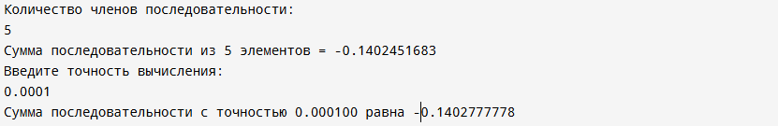
Рисунок 9 – Результаты выполнения программы
- Выполнение тестовых примеров
На языке Phyton выполнены тестовые примеры. Результаты их выполнения представлены ниже (Рисунок 10).
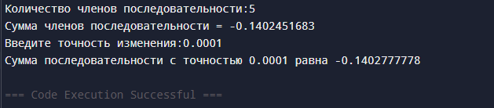
Рисунок 10 – Результат расчета
- Отметка о выполнении задания в веб-хостинге системы контроля версий

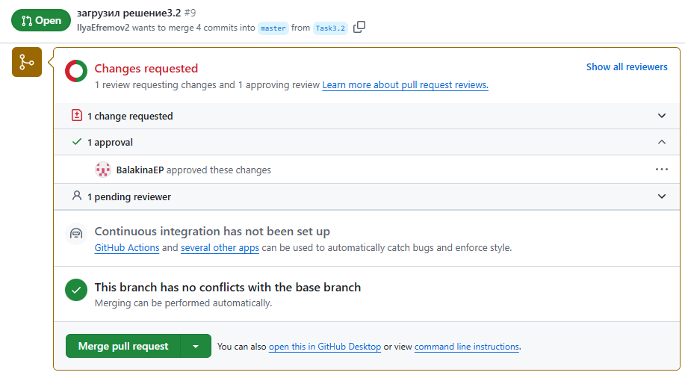
Рисунок 11 – Approve для задания 3.2

